**上海市教师资格认定注册通知**

相关老师：

接上级部门通知，黄浦区教师资格认定注册系统现已可以操作，请老师们在**9月28日前完成网上注册**，在操作过程中如遇网站卡住现象可过段时间再尝试，**一般早晚网络相对比较畅通**。

此次注册请老师们高度重视，注册内容一旦提交本人将无法修改，故请老师们对照学校下发的纸质信息以及本人其它相关证件，仔细填写，并于**10月7日前完成网上提交。**由于条形码和照片等传输原因，本次注册后由教师本人打印申请表（一式三份，且用A4纸打印并签名），**10月9日中午前纸质稿交至人事办公室。**

注册前建议先准备好以下材料：

1、个人电子照片，建议照片宽度114像素，高度156像素

2、初中、高中、大学毕业证书

3、普通话证书

4、下发的纸质信息条

上海市敬业中学

2015年9月24日

**上海市教师资格认定注册系统操作说明**

**（教师填写注册信息）**

1. 访问上海教育人才网：<http://www.shehr.cn>

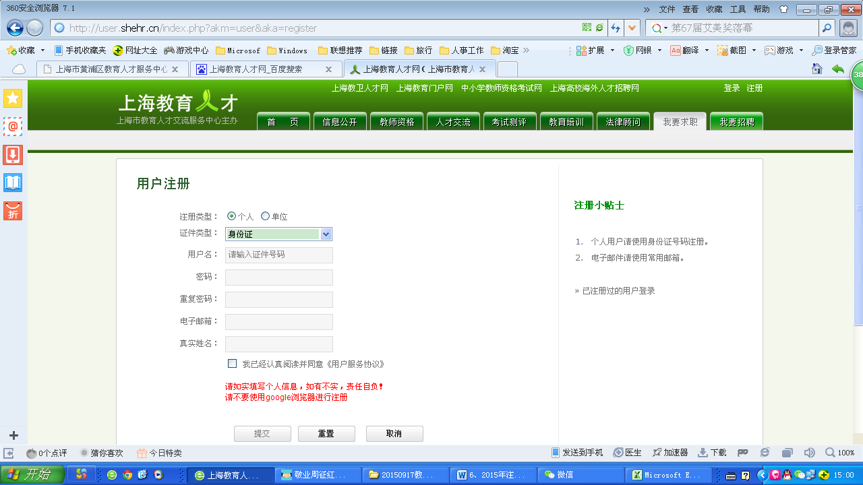按【注册】 按钮，用身份证号进行注册。**（9月28日前完成网上注册）**

* 忘记密码，请联系人事干部，人事将汇总信息交市里后，由市里统一发短信告知新密码（点找回密码没有用的）。

登录后在个人中心的左侧菜单，选择“教师资格注册”

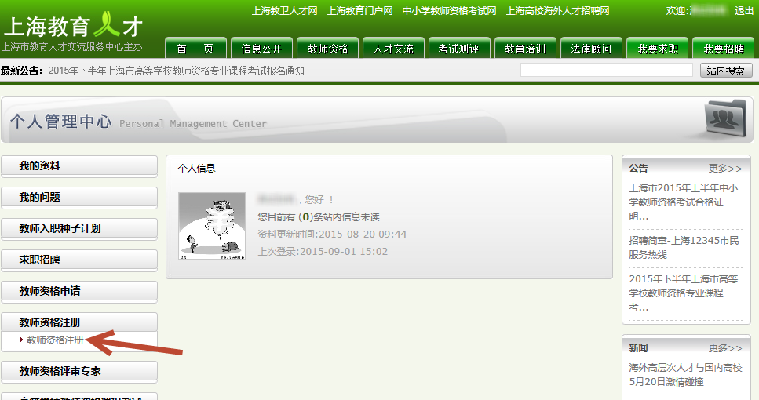

1. 阅读注册说明，点击“教师资格注册”按钮填写信息

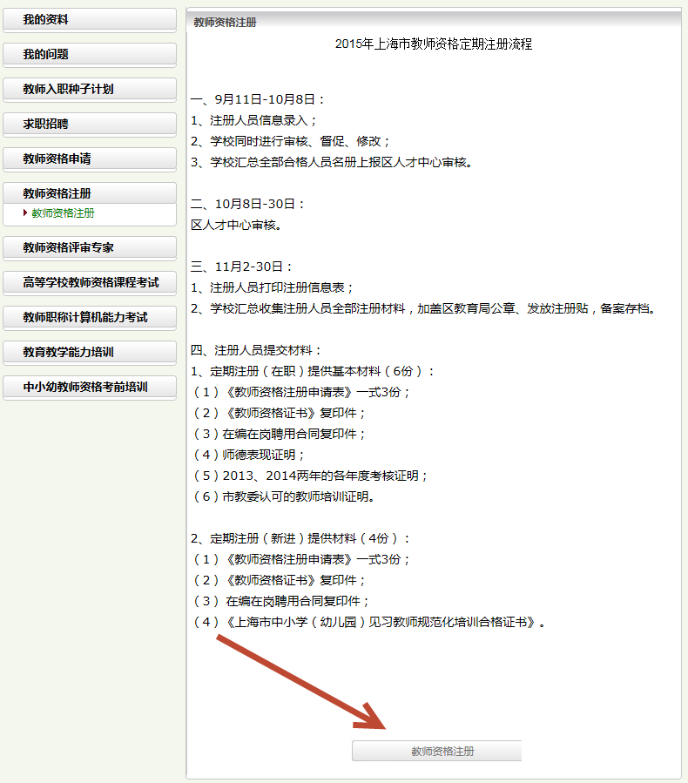

1. 若该用户不在学校上报的“允许注册名单”中则无法注册。
2. 阅读承诺书内容并点击“同意”开始注册，

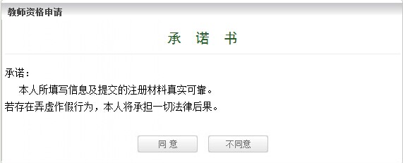

1. 填写教师资格证书信息，填完后点“（保存）下一步”

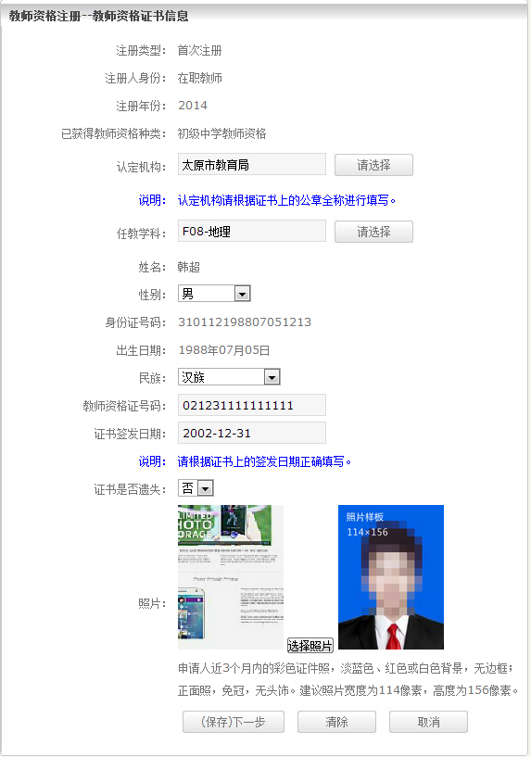

建议照片分辨率为114×156。上传后略有偏差，可按虚线框内的放大或缩小按钮自行调整

外省市无匹配的，找一个相近的，并将情况告知人事

1. 填写现阶段工作信息

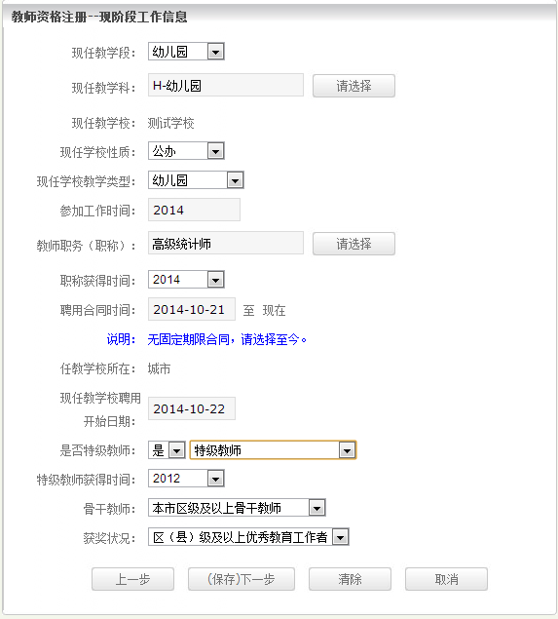

高校毕业即参加工作的选“普通全日制”，其他特殊情况根据实际选择

非以上荣誉，选其他,没有获奖，则选无

最近一次聘用合同签定起止时间，见下发小条

进入本校工作时间

7.填写个人基本状况

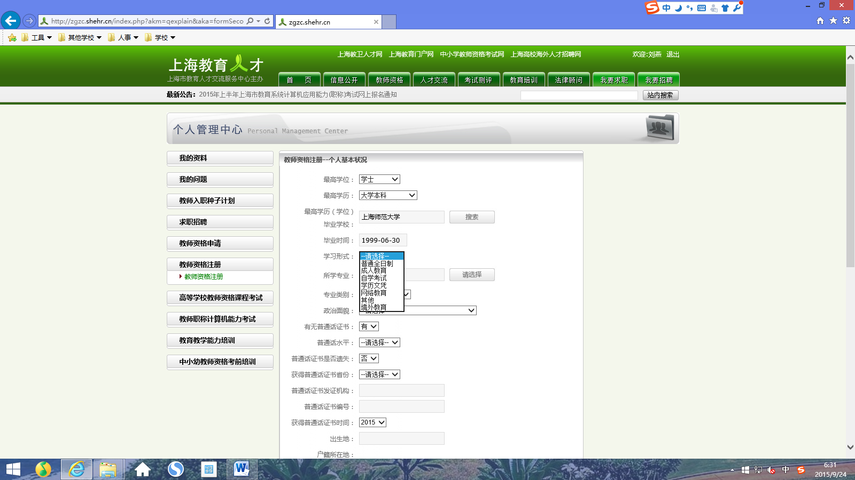

若遗失，则选择“遗失”

无确切的，选相关专业

按照证书上所盖章的全称填写（有一个填一个，有两个填两个）

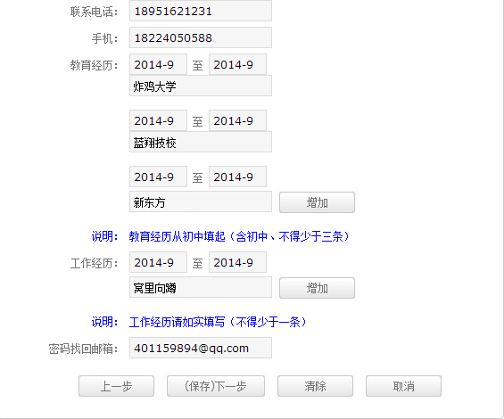

工作经历结束日期 选择“至今”

填写完成后点“（保存）下一步”

8.全部注册信息填写完成后点击“提交”完成，提交后学校方可在后台审核**（10月7日前完成网上提交）**

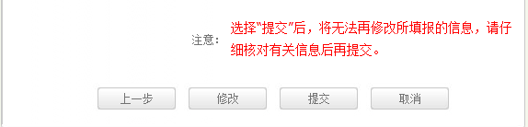

9.提交以后，点击”教师资格注册申请表”

**打印申请表（A4,一式三份）并签名，10月9日前交人事办公室**

